PMČR_D 2005 - Místní propozice - příloha č. 8 Cílový kruh – poloměr 3 km od KBT

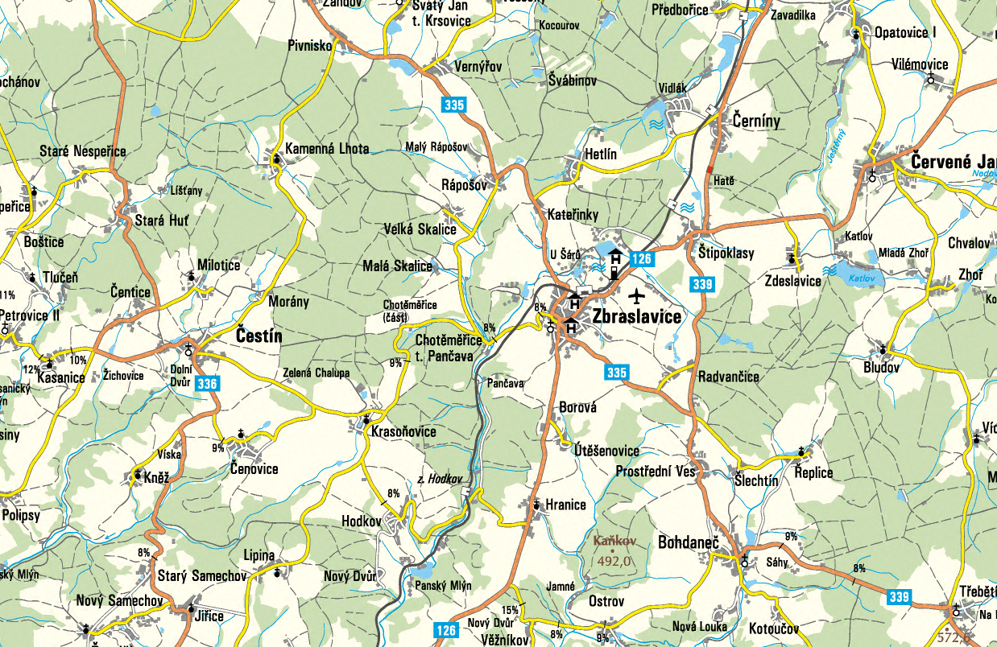
R = 3km

